Elevhåndbog

Albertslund Kommune

Revideret juli 2019, ARZ
Indhold
Velkommen 4
Generel information om Albertslund Kommune og Rådhuset 5
Organisationsstruktur 5
Den politiske organisation 5
Den administrative organisation 6
Hvem er hvem i Albertslund kommune? 7
Direktører 7
Kort over rådhusområdet 8
Sikkerhed på rådhuset 9
Printer 9
Placering af elever 9
Oversigt over elevvejledere i afdelingerne: 9
Aktiviteter og mennesker i dit elevforløb 10
Elevvejlederens rolle 10
Elevkoordinator 10
Uddannelsesplan 10
Individuelle elevsamtaler 11
Overdragelsesmøder 11
Elevmøder - gruppemøder med elevkoordinatoren 11
Kommunalbestyrelsesmøde 12
Elevfrokoster 12
Elevkonference 12
Introduktionsdag for nye medarbejdere 12
Den teoretiske del af uddannelsen 12
Next Ballerup 12
Transportudgifter 12
Uddannelsesaftale 13
Studietur 13
Valgfag 13
Fagprøve 13
Sygdom 14
Lønforhold 14
Arbejdstider 14
Prøvetid 15
Lukkedage/indeklemte fridage på rådhuset 15
Ferie 16
Sygdom 16
Barns 1. og 2. sygedag 16
Omsorgsdage 16
Læge/tandlæge 16
Begravelse 16
Tavshedspligt 17
Rygning 17
Påklædning 17
Mobiltelefon 17
Praktiske informationer 17
IT-sikkerhed 17
Outlook og internet 17
SBSYS 17
Telefoni 18
Intranettet i Albertslund Kommune 18
Albertslund.dk – kommunens hjemmeside 18
Pippet 18
Kantinen 19
Posthåndtering på Albertslund rådhus 19
Breve ud af huset 19
Færdig, og hvad så? 19
Reception når du er færdig som elev 19
Ansættelse efter endt uddannelse 20
Kommunom 20

Velkommen

Velkommen til Albertslund Kommune, som skal være din arbejdsplads i de næste to år. Vi håber på, at årene vil blive lærerige og vil give dig lyst til at fortsætte indenfor den kommunale sektor.
Denne elevhåndbog har vi lavet til dig, for at svare på nogle af de spørgsmål, som du sikkert har eller måtte få som nyansat i Albertslund kommune. Du kan også med fordel orientere dig på kommunens intranet. Hvis du har andre spørgsmål, er du altid velkommen til at rette henvendelse til elevkoordinatoren, Aaliya Changezi, din elevvejleder i det område, hvor du er elev eller hos de andre kontorelever.
Elevhåndbogen er lavet efter inspiration fra andre kommuners elevhåndbøger, samt erfaringer fra tidligere elevforløb.
Elevhåndbogen revideres hvert år, og der tages derfor forbehold for ændringer.

Vi håber på et godt samarbejde de næste par år.

Aaliya Changezi
Elevkoordinator

Generel information om Albertslund Kommune og Rådhuset
Albertslund har knap 28.000 indbyggere og over 100 nationaliteter, et højt aktivitetsniveau og tradition for dialog med borgere og erhvervsliv. Miljøaktiviteter, gode rammer for børn og unge og alsidige kultur- og fritidstilbud har høj prioritet.
61% af boligerne i Albertslund er almene, mens 34% er ejerboliger.
Albertslund har et areal på 23 kvadratkilometer, hvoraf over 60 % er dækket af skov og grønne områder.
Byen har 17 daginstitutioner, fire folkeskoler og et ungecenter. Her er også et gymnasium og en privatskole.
Billedskolen, Musikskolen, biblioteket, MusikTeatret, Forbrændingen, Albertslund Idrætsanlæg og Friluftsbadet Badesøen er med til at skabe livet i byen.
Albertslund er kendt som den planlagte by fra 1960'erne og 1970'erne med det nyskabende byggeri, hvor højhusene er lagt ned og veje er adskilt fra den bløde trafik på gang- og cykelstier.
Albertslund har i alt 245 km vej og sti. Heraf er lidt over halvdelen cykelsti – nemlig 124 km.
Borgmesteren har siden 2010 været Steen Christiansen (A).
I kommunen er der ca. 2700 ansatte, heraf er ca. 270 placeret på rådhuset.

Organisationsstruktur

Den politiske organisation
Kommunalbestyrelsen er den øverste instans i kommunen.
For at få fordelt de politiske arbejdsopgaver har kommunalbestyrelsen nedsat en række stående udvalg, som hver for sig tager sig af den umiddelbare forvaltning af deres område. På kommunens hjemmeside kan du læse mere om kommunalbestyrelsen og de politiske udvalg.

Den administrative organisation
Kommunen har også en administrativ organisation. Den øverste leder af organisationen er borgmesteren. Derefter kommer direktionen, som består af kommunaldirektøren og 2 direktører.
Organisatorisk er Albertslund kommune opdelt i 2 områder og 8 fagområder. Kommunens institutioner er tilknyttet et område.
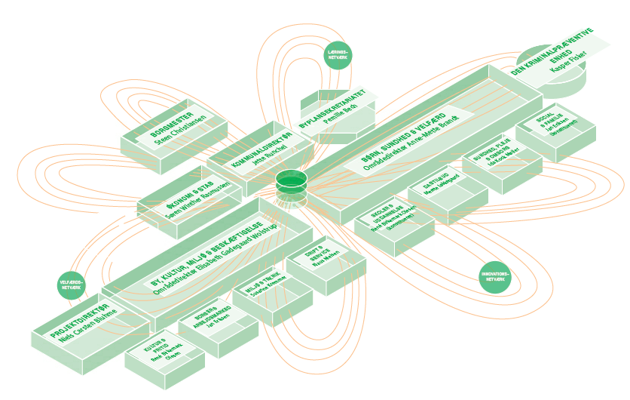

Hvem er hvem i Albertslund kommune?

Direktører

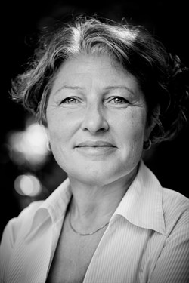
Elisabeth Gadegaard Wolstrup Jette Runchel Anne-Mette Brandt
Områdedirektør Kommunaldirektør Områdedirektør
By, Kultur, Miljø og Beskæftigelse Børn, Sundhed og Velfærd

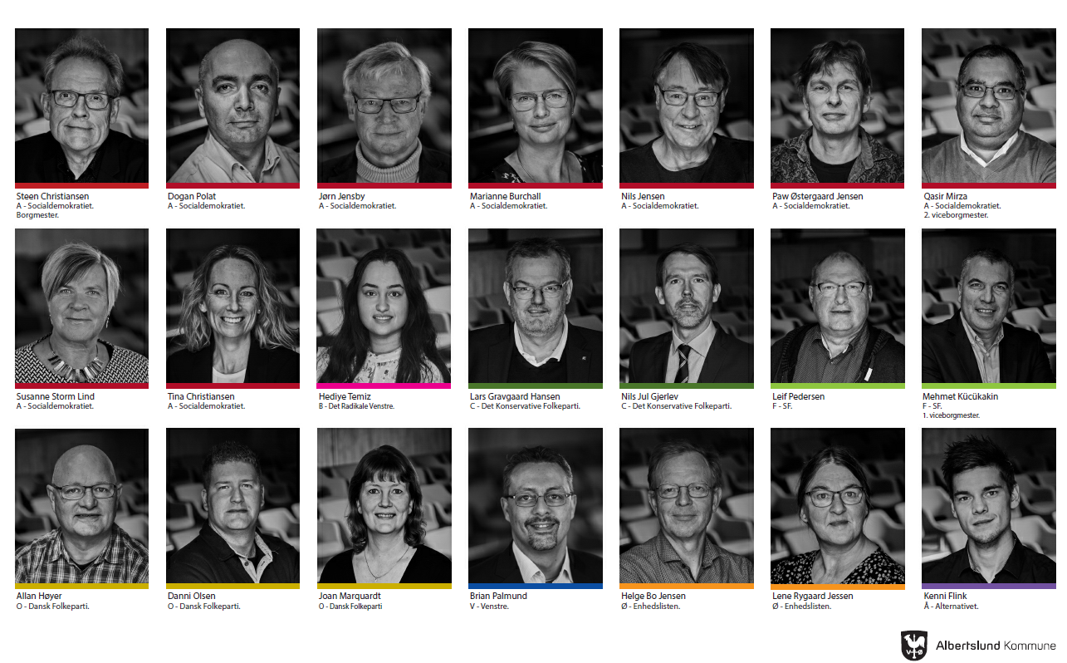
Kommunalbestyrelsen 2018-2021

Kort over rådhusområdet

Sikkerhed på rådhuset
Du vil få udleveret en nøglebrik, som virker til stort set alle døre på rådhuset i almindelig arbejdstid. Rådhuset er åbent de fleste af døgnets timer og er bemandet af en vagt i forhallen, som holder opsyn. Din vejleder vil kunne introducere dig til alarmen og procedurer i relation hertil.

Printer
Printere på rådhuset kan betjenes af alle, uanset hvor du befinder dig i organisationen. Du vil få udleveret en kode til printeren.

Placering af elever
Undervejs i din elevtid vil du komme rundt i 3-4 forskellige afdelinger. Man må gerne komme med ønsker, men det er ikke altid de kan opfyldes af hensyn til afdelingens ressourcer m.v. Men vi gør vores bedste for at opfylde jeres ønsker.

Oversigt over elevvejledere i afdelingerne:

Økonomi og Stab Jesper Dichmann
Sekretariat for politik og Ledelse: Aaliya Changezi
By, Kultur og Fritid: Ulla Brandt Lasson
Borger og arbejdsmarked: Heidi Modler
Miljø og Teknik: Andreas Jensen
Dagtilbud: Alice Skov Christensen
Skole og Uddannelse: Alice Skov Christensen
Sundhed, Pleje og Omsorg: Lone Kreutzmann
Social og Familie: Carina Kofoed

Aktiviteter og mennesker i dit elevforløb

Elevvejlederens rolle
Udover at følge din trivsel på arbejdspladsen, har elevvejlederen ansvaret for den løbende oplæring og vejledning, og at der udarbejdes en uddannelsesplan for dig, herunder at oplæringen koordineres i den periode, du er i afdelingen. Endelig er det elevvejlederen, der løbende afholder samtaler med dig i din elevtid. Hvis der er noget, du undrer dig over, eller ikke er som det skal være, eller din uddannelsesplan ikke bliver fulgt, er det din elevvejleder, du skal gå til.
Som elevvejleder deltager man i ca. 2 møder årligt med de øvrige elevvejledere og elevkoordinatoren med henblik på erfaringsudveksling.

Elevkoordinator
Elevkoordinatoren Aaliya Changezi er ansvarlig for alle kontorelever og elevvejledere i Albertslund kommune. Aaliya Changezi har til opgave, sammen med elevvejlederne, at vejlede og orientere eleverne samt sørge for de generelle opgaver vedrørende eleverne. Hun sørger fx for en masse praktiske ting i forhold til dine skoleperioder samt planlægger elevmøderne. Elevkoordinatoren vil også deltage i den første samtale efter en måneds ansættelse. Hvis din elevvejleder ikke kan svare på dine spørgsmål, kan Aaliya Changezi måske.
Du kan kontakte Aaliya Changezi på 43687626 eller aaliya.erfan-changezi@albertslund.dk

Uddannelsesplan
Som led i din uddannelsesplanlægning skal hvert praktiksted, dvs. elevvejlederen, lave en lokal uddannelsesplan, der gælder for den periode, du skal være i den pågældende afdeling. Uddannelsesplanen skal være udarbejdet, inden start på dit praktiksted.
Uddannelsesplanen skal dels indeholde en beskrivelse af de opgaver og funktioner, du skal igennem, dels en beskrivelse af de tilhørende indlæringsmål. Uddannelsesplanen er tænkt som et ”dynamisk dokument”, der skal bruges i det daglige arbejde, så både du og din elevvejleder kan følge med i, hvordan din uddannelse skrider frem.
Der er udarbejdet en overordnet praktikplan, der gælder for de 2 år din uddannelse varer. Praktikplanen kan ses på elevplan.dk. Du kan selv følge med i, hvordan det går med din egen udvikling og uddannelse ved løbende at sammenligne dine lokale uddannelsesplaner med den overordnede praktikplan.

Individuelle elevsamtaler
I løbet af den periode du er ansat som elev i Albertslund kommune, vil der blive afholdt mindst 4 individuelle elevsamtaler. Samtalerne vil foregå i starten og slutningen af 1. elevår og i slutningen af 2. elevår. Udover elevmøderne, er det ved de individuelle samtaler, at du og din vejleder har mulighed for at tale mere konkret sammen.
De første tre samtaler (ca. ved 1. måned, 2. måned og 3. måned) er prøvetidssamtaler og afholdes af din elevvejleder med henblik på at bedømme, om uddannelsesforholdet skal fortsætte. Her vil I tale om, hvordan din start i Albertslund Kommune er forløbet, og om dine forventninger til elevuddannelsen foreløbig er indfriet. I vil også tale om, arbejdspladsens forventninger til dig er blevet indfriet. Ved den første samtale vil elevkoordinatoren også deltage. Den 3. samtale kan skubbes, hvis samarbejdet fungerer uden problemer.
Den efterfølgende samtale (kort inden sommerferien på det 1. år) vil handle om, hvordan det går, samt hvor langt du er nået i forhold til din uddannelsesplan.
Den sidste samtale (kort før du er færdig som elev) har til formål at evaluere de seneste to år samt få ideer til forbedringer af uddannelsen.
Husk, at du som elev altid er velkommen i Økonomi og Stab, hos elevkoordinater Aaliya Changezi for en snak eller et godt råd også udenfor de planlagte samtaler - og vi har selvfølgelig tavshedspligt.

Overdragelsesmøder
Hvis du skifter praktiksted i løbet af din elevtid, kan der blive afholdt et overdragelsesmøde. Formålet er at sikre helhed og koordinering mellem de praktikpladser, hvor din uddannelse finder sted.

Elevmøder - gruppemøder med elevkoordinatoren
Som elev deltager du i ca. 4 elevmøder med de øvrige elever samt elevkoordinatoren fra Økonomi og Stab. På møderne taler vi bl.a. om hvordan det går på arbejdspladserne både socialt og fagligt. Vi tager også ting op ad hoc. F.eks. diskuterer vi udbyttet af skoleperioderne, fagprøveskrivning, forventninger til praktiksteder etc.
På elevmøderne har vi alle tavshedspligt. Dvs. at det vi taler om der, kommer ikke videre, med mindre andet er aftalt.

Kommunalbestyrelsesmøde
Undervejs i uddannelsen deltager eleverne i et kommunalbestyrelsesmøde. Elevvejlederne vil blive varslet om dette møde i god tid, da der vil være en omlægning af arbejdstiden. Deltagelse er obligatorisk. Deltagelse i kommunalbestyrelsesmøde vil ske i forbindelse med elevtiden i Økonomi og Stab, hvor eleven i et par måneder vil være placeret i Sekretariat for Politik og Ledelse, som varetager al dagsordensproduktion.

Elevfrokoster
Ofte aftaler eleverne at mødes i kantinen en fast ugedag, hvor de spiser deres frokost sammen. De første uger tager 2. års eleverne de nye elever med, derefter er det eleverne selv, der beslutter, hvordan de vil mødes. Den første onsdag i måneden har eleverne lov til at holde en times frokostpause, hvor de har lidt længere tid til at diskutere elevtiden i Albertslund Kommune.

Elevkonference
HK planlægger en elevkonference hvert efterår. Eleverne kan tilmelde sig denne konference, hvis de er medlem af HK. Eleverne har tjenestefri med løn, hvis de tager med på konferencen. Hvis de ikke tager med, skal de på arbejde.

Introduktionsdag for nye medarbejdere
2 gange årligt arrangerer Albertslund Kommune en introduktionsdag for nye medarbejdere. Her kommer bl.a. borgmesteren Steen Christiansen og fortæller om Albertslund kommune. Der vil også være en bustur i byen med guide. Se intranettet for yderligere information. Aftal tilmelding med din elevvejleder.

Den teoretiske del af uddannelsen

Next Ballerup
Elevuddannelsen veksler i de 2 år, uddannelsen varer, mellem praktikophold i Albertslund Kommune og skoleophold på Next i Ballerup. Sidste skoleperiode afsluttes med en fagprøve.
Eleven skal i skole i i alt 15 uger fordelt over forskellige perioder plus eksamen. Skoleopholdene er med fuld løn, og der er ingen udgifter til materialer.
Skolen orienterer elever nærmere om fagindhold, skoleophold m.v.
Økonomi og Stab sørger for indkøb og betaling af bøger til skoleforløbet. Indkøb koordineres med elevkoordinatoren.

Transportudgifter
Next ligger i Ballerup. Udgifter til transport bliver refunderet af Økonomi og Stab. Du vil få udleveret en blankt efter hvert endt skoleophold, som du skal udfylde og aflevere til din lærer på skolen. Økonomi og Stab får herefter besked fra skolen. Hvis du har egen bil finder du satsen pr. km på intranettet under befordringsgodtgørelse for elever.

Uddannelsesaftale
Inden du starter som elev i Albertslund kommune, får du tilsendt et ansættelsesbrev samt en uddannelsesaftale. Uddannelsesaftalen er et papir på, at du og Albertslund kommune har indgået en aftale om et 2-årigt elevforløb. Derudover er uddannelsesaftalen også en skoletilmelding til Next Ballerup, hvor du skal gå i dit skoleforløb.

Studietur
På uddannelsens 2. år kommer du på en studietur til Bruxelles sammen med skolen. Formålet med turen er at få et indblik i EU's betydning og hvilke arbejdsområder, de varetager. Der er som udgangspunkt mødepligt. Dispensation kan gives af skolen og Albertslund kommune samlet.
Albertslund kommune betaler rejsen, og der gives diæter til forplejning. Blanketten til diæter findes på medarbejdersiden under Løn og Personale - blanketter. Det er en fordel at udfylde blanketten i god tid, så diæterne kan være til udbetaling, inden I skal af sted.

Valgfag
Next udbyder nogle valgfag udover de almindelige skoleperioder. Eleverne i Albertslund kommune må deltage i valgfag på i alt ti dage. Det ene valgfag skal være faget ”Udvidet Skriftlig Kommunikation”, der varer fem dage. Eleven kan sammen med elevvejlederen og elevkoordinatoren beslutte, hvilke fag, de resterende fem dage skal bruges til.

Fagprøve
Uddannelsen afsluttes med en fagprøve, hvor du skal vise, at du er i stand til at anvende den viden, du har opnået under din uddannelse, til løsning af en given opgave. I den forbindelse skal du kunne inddrage teoretiske og praktiske forhold fra hele uddannelsen. Fagprøven kan gennemføres individuelt eller som gruppearbejde.
Problemformuleringen til fagprøven forberedes og udarbejdes i den sidste skoleperiode i samarbejde med din lærer.
Dispositionen til fagprøven skal godkendes af elevkoordinator Aaliya Changezi inden den afleveres til skolen. Dispositionen bedes afleveret elektronisk en uges tid, inden den skal afleveres på skolen. Det giver mulighed for gensidig sparring.
Du vil have en uge, som typisk ligger i slutningen af din uddannelsesperiode, som kaldes en skriveuge. Den bliver fastsat af skolen, og du har denne uge fri fra arbejdet til at skrive din fagprøve. Fagprøven skal afleveres senest om fredagen i skriveugen kl. 12. Du vil få oplyst af skolen, hvordan du skal oploade den.
Skolen sender projekterne til eksaminator og censor, der skal have mulighed for at sætte sig ind i opgavens problemformulering. Derefter finder der en mundtlig eksamination sted. Du har fri på eksamensdagen samt dagen før.

Sygdom
Ethvert fravær på skoleopholdet skal meddeles til Next samt til den elevansvarlige i den afdeling du er i. Der henvises til regler på intranettet.
Fravær på skoleopholdet er 0%. Hvis dette sker, skal skoleopholdet revurderes af skolen.
Yderligere spørgsmål vedr. den teoretiske del af uddannelsen kan rettes til Next.
Personaleforhold tjekkes af personalekonsulenter

Lønforhold
Som elev i Albertslund Kommune er du overordnet ansat af Økonomi og Stab.
I det daglige har Økonomi og Stab dog valgt at det område, hvor din praktik finder sted, har funktionen af arbejdsgiver. Alle forhold vedrørende din dagligdag skal derfor løses på dit praktiksted.
Du er dækket af overenskomsten indgået mellem KL og HK, og du hører som kontorelev under Funktionærloven.
Fra overenskomsten § 33. Løn, beregning og udbetaling
Kontorelever, som ikke er fyldt 25 år, aflønnes således:
∙ | 61,15 % af løntrin 21 i sidste uddannelsesår
∙ | 58,10 % af løntrin 21 i næstsidste uddannelsesår
∙ | 51,88 % af løntrin 21 i foregående uddannelsesår/-periode.
Elever aflønnes på løntrin 12 + 1.600 kr. fra den 1. i den efterfølgende måned efter de er fyldt 25 år. Dvs. elever der er voksenelever fra ansættelsens start aflønnes på dette trin og elever der fylder 25 undervejs i deres uddannelsen lønnes også på dette trin fra den 1. i den efterfølgende måned.
Din lønseddel bliver sendt til din digitale e-boks. Lønnen udbetales bagud og indsættes på din NEM-konto den sidste hverdag i måneden. Hvis du ikke har en E-boks eller en NEM-konto, skal du have oprettet dem hurtigst muligt.

Arbejdstider
Arbejdstiden styres ikke gennem registrering af komme- og gåtider, men i stedet via tillid og dialog og brug af Albertslundværdierne. Udgangspunktet er naturligvis, at der er tillid til, at der arbejdes med opgaverne svarende til det antal timer, den enkelte er ansat til. Hvilket i din elevtid svarer til 37 timer/uge. Heri er medregnet ½ times frokost. Du skal som udgangspunkt holde din frokostpause.
Værdierne bruges til at styre opgaver og ressourcer og dermed arbejdstiden, hver på sin måde:
Den nære relation mellem den enkelte medarbejder og nærmeste leder bruges til at drøfte arbejdsbelastningen løbende for at sikre, at arbejdet bliver tilrettelagt fornuftigt med udgangspunkt i opgaverne og den enkelte medarbejders ønske om fleksibilitet.
Den gensidige initiativpligt bruges til at sikre, at der er en fælles forståelse af, hvor lang tid opgaver tager, og at der gensidigt er en pligt til at tage initiativ til at tale om det efter behov.
Det professionelle råderum bruges til at gøre det muligt for den enkelte medarbejder at bidrage til og tage medansvar for opgaverne og skabe sammenhæng kombineret med medarbejderens ønsker om fleksibilitet.
I alle områder skal der i arbejdstiden være personale til stede i et sådan omfang, at servicefunktioner til borgere, og den interne kommunikation fungerer tilfredsstillende.
Du skal planlægge din mødetid i dialog med vejlederen. Det skal tilstræbes, at du ikke møder ind alene eller arbejder alene efter arbejdstids ophør, da du er i en læringsstilling, hvor du skal have mulighed for sparring hos erfarne kollegaer. Eleverne må som udgangspunkt ikke have overarbejde, hvilket betyder, at den ugentlige arbejdstid er max. 37 timer.
Der kan ikke indgås individuelle aftaler uden både vejleder eller elevkoordinatoren er inde over sagen.

Prøvetid
De første 3 måneder af den første praktikperiode er gensidig prøvetid, hvor begge parter uden varsel og uden angivelse af grund kan opsige aftalen. Skoleperiode medregnes ikke i prøvetiden.

Lukkedage/indeklemte fridage på rådhuset
Albertslund Kommune holder lukket i dagene mellem jul og nytår + fredagen efter Kr. Himmelfart, samt 1. maj og Grundlovsdag. Som 1. års elev har du ret til at holde fri på lukkedagene MED almindelig løn, selvom du kun har været ansat siden 1. oktober. Hvis du har optjent feriepenge i et andet ansættelsesforhold, udbetaler Albertslund Kommune ikke løn under disse feriedage, og du vil så skulle bruge dine optjente feriepenge i stedet.
Når du er 2. års elev, har du optjent ferie, og lukkedagene i mellem jul og nytår, samt fredagen efter Kristi Himmelfart skal du derfor selv betale med feriedage.
1. maj og grundlovsdag er fridage med løn.

Ferie
Du har ret til at holde i alt 5 ugers ferie + 6. ferieuge i hvert ferieår (1. maj – 30. april). Når du starter, har du ret til at holde 5 ugers ferie uden løn. Når det nye ferieår starter 1. maj, har du ret til 5 ugers ferie + 6. ferieuge med løn.
Som 1. års elev har du pligt til at oplyse om feriekort fra din tidligere arbejdsgiver til Økonomi og Stab, hvis du ikke har brugt alle dine feriepenge.
Husk at udfylde din ferieseddel og få den underskrevet af din leder, når du holder feriedage. Feriesedlen skal afleveres hos din elevansvarlige. – Har ikke set nogen ferieseddel?
Din ferie skal godkendes af din personaleleder. Der bliver så vidt muligt taget hensyn til den enkelte medarbejders ønske om feriens placering, men ferien fordeles, så afdelingen stadig kan fungere.

Sygdom
Bliver du syg, skal du melde dig syg til din nærmeste leder eller elevvejleder. Spørg din elevvejleder, hvem du skal melde dig syg til for at kende dit praktiksteds praksis. Du skal huske at raskmelde dig igen, når du er tilbage på arbejdspladsen.
Din sygdom bliver registreret på din personalesag. Senest ved 3 sygeperioder indenfor 6 måneder eller ved længerevarende sygdom, vil du (ligesom alle andre ansatte) blive indkaldt til en sygesamtale.
Hvis Albertslund Kommune vurderer, at dit fravær har medført, at du ikke har haft fuldt udbytte af din praktikperiode, kan kommunen vælge at forlænge din praktikperiode.
I din skoleperiode skal du være opmærksom på at grænsen for acceptabelt fravær er 0 %. Ved højere fravær kan skolen kræve, at du tager din skoleperiode om.
Der udbetales fuld løn under sygdom.

Barns 1. og 2. sygedag
Der henvises til medarbejdersiden på intranettet.

Omsorgsdage
Der henvises til medarbejdersiden på intranettet.

Læge/tandlæge
Der henvises til medarbejdersiden på intranettet.

Begravelse
Der henvises til medarbejdersiden på intranettet.

Tavshedspligt
Du har som kommunalt ansat i Albertslund kommune tavshedspligt om de oplysninger, du kommer i berøring med. Tavshedspligten bortfalder ikke ved ophør af kommunal beskæftigelse. Det er en alvorligt forseelse at bryde tavshedspligten, og det er strafbart efter straffelovens § 152. Du kan straffes med bøde eller fængsel indtil 6 måneder. I grovere tilfælde kan du straffes helt op til 2 år.

Rygning
Der må ikke ryges på kommunens arbejdspladser. Ligeledes må der ikke ryges i nærheden af arbejdsplads, f.eks. ved en hovedindgang. Når man arbejder på rådhuset, kan man ryge ved andedammen, hvor man går over broen.

Påklædning
Albertslund Kommune har ingen krav til hvilken påklædning, medarbejderne har på, men vi forventer, at du ser præsentabel ud. Du kan spejle dig i, hvordan dine kolleger går klædt.

Mobiltelefon
Spørg din elevvejleder, hvad proceduren er for private mobiltelefoner i din afdeling.

Praktiske informationer

IT-sikkerhed
Når du starter på din arbejdsplads, skal der oprettes koder til de forskellige systemer. Koderne skal skiftes hver 3. måned, men dette vil systemet meddele dig.
Når du forlader din computer, er det vigtigt, at du altid husker at låse den. Dette er af sikkerhedsmæssige årsager, så uvedkommende ikke kan få tilgang til din computer. Man låser computeren ved at taste CTRL+ALT+DELETE.

Outlook og internet
I Albertslund kommune bruger vi Outlook som kalender- og mailsystem.
Det er tilladt at modtage private e-mails på arbejdet men i begrænset omfang. Som udgangspunkt er al information på din arbejdsplads ’kommunens’. Har du derfor behov for at sende lange breve, kommunikere med dine venner eller surfe på internettet i større omfang, skal du bruge din fritid. Facebook kan åbnes, men hvis man bruger arbejdstiden uhensigtsmæssigt, kan det medføre sanktioner.
Arbejdsgiveren har ret til at lave kontrolcheck.

SBSYS
SBSYS er vores elektroniske journaliseringssystem. I SBSYS oprettes der dagsordener.

Telefoni
God telefonskik i Albertslund kommune er at præsenterer sig med afdelingsnavn og eget navn. Hvis man kan høre, at borgeren er stillet forkert ind, skal man hjælpe videre til korrekt afdeling.
Hvis en telefon skal viderestilles til en anden ved fx møde eller frokost, trykkes der *21, efterfulgt af nummeret til den anden medarbejder.
Hvis du skal ringe ud af huset, skal du huske at taste 0 efterfulgt af nummeret.
Hvis telefonen skal sættes om til en anden medarbejder, kan du taste R + lokalnummer + R.
Hvis telefonen ringer hos en kollega, og du skal trække den, skal du løfte røret og taste 8.
Husk at du altid kan tage telefonen og tage imod besked. Det er ingen skam at sige, at man vil undersøge det og sørge for, at en medarbejder vil ringe tilbage. Skriv hellere for mange informationer ned, end for lidt – og husk navn og telefonnummeret.
I øvrigt henvises til din afdelings procedurer, spørg din elevvejleder.
Hovednummeret er 43 68 68 68.
Telefonen kan bruges til korte private opkald, hvis man skal bestille tid til læge eller andet.
Vejledninger til telefonapperaterne fremgår af medarbejdersiden.

Intranettet i Albertslund Kommune
Alle medarbejdere har adgang til intranettet, hvor du kan finde oplysninger om de enkelte områder, politikker m.v.
På intranettet finder du en side om kontorelever. Der vil du finde relevante oplysninger specielt henvendt til dig som elev og din elevvejleder.

Albertslund.dk – kommunens hjemmeside
Du kan også finde mange oplysninger om kommunen på kommunens hjemmeside www.albertslund.dk.

Pippet
”Pippet” er et personaleblad for alle ansatte i Albertslund Kommune som udkommer elektronisk 11 gange årligt.
”Pippet” er medarbejdernes eget blad. Redaktionen består af nogle af kommunens medarbejdere, og alle er velkomne til at komme med ideer til bladets artikler. Hvis du har ideer til artikler, kan du kontakte Janus Enemark Nissen i Økonomi og Stab. ”Pippet” distribueres direkte til alle ansatte.

Kantinen
Rådhusets kantine er åben mandag til fredag kl. 11.30 – 13.00. Frokostpausen er på 30 minutter. Kantinen er kontantløs, og man skal derfor betale med sit frokostkort, som du selv skal oprette ved at henvende dig til kantine v/Benjamin Boysen på hverdage mellem kl. 9.00-10.00. Du står selv for at indbetale penge på kortet.

Posthåndtering på Albertslund rådhus
Rådhusbetjentene får posten ind, åbner og sorterer på selve rådhuset. Derefter sørger det enkelte område for at fordele og journalisere.

Breve ud af huset
Vi er dus med borgerne her i Albertslund kommune, medmindre de ønsker at være des. Breve skrives i et letforståeligt sprog og ikke forkortelser. Se ”Retningslinjer for kommunikation” på intranettet under kommunikation.

Færdig, og hvad så?

Reception når du er færdig som elev
Når du har bestået din elevuddannelse, holder Albertslund Kommune en reception for jer elever, hvor I får overrakt jeres beviser. Receptionen arrangeres af eleverne selv i samråd med elevkoordinatoren.
Borgmesteren eller kommunaldirektøren plejer at deltage og sige et par ord, idet omfang det er muligt i forhold til deres kalender på dagen.
Du er velkommen til at invitere familie og kolleger med til receptionen efter nærmere vejledning.
Eleverne står selv for at arrangere deres reception, herunder overholdelse af budget.
- Fastsæt dato og tidspunkt
- Reserver mødelokale via Outlook
- Kontakt Janne Puggaard, for at reservere tiden i Kommunaldirektørens kalender.
- Udarbejd indbydelse, som lægges på Intranettet og udleveres til familie.
- Hold et møde med kantinen om, hvad I ønsker der skal være af drikkevarer og mad/slik/chips.
- Indkøb af blomster samt oppyntning af lokalet på dagen.

Ansættelse efter endt uddannelse
Kontorelever kan ikke forvente permanent ansættelse efter elevtidens afslutning. Kontorelever kan dog søge eventuelle ledige stillinger i kommunen på lige fod med andre ansøgere i slutningen af deres elevtid.

Kommunom
Hvis du bliver fastansat i en kommune, når du er færdig som elev, kan du læse videre på kommunom-uddannelsen. For ansatte, der har gennemgået den kommunale elevuddannelse, skal der gives tilbud om at du kan starte på fællesdelen umiddelbart efter, at elevuddannelsen er afsluttet. Hvis du ansættes i en anden kommune, skal tilbuddet gives umiddelbart efter 1 års ansættelse.
Kommunom-uddannelsen er den eneste uddannelse, som er direkte målrettet til ansatte i kommuner og regioner. Uddannelsen giver adgang til en lang række uddannelser på diplomniveau.
Kommunom-uddannelsen består af tre dele: fællesdelen, specialedelen og et afgangsprojekt. Uddannelsens omfang svarer til 60 ECTS-point. ECTS-point er et fælles europæisk system, som beskriver omfanget og arbejdsmængden af en uddannelse. 60 ECTS-point svarer til et års heltidsuddannelse. Undervisningen foregår en dag om ugen i dagtimerne. Uddannelsen kan gennemføres på deltid over 2,5 år. Du kan læse mere på www.cok.dk

